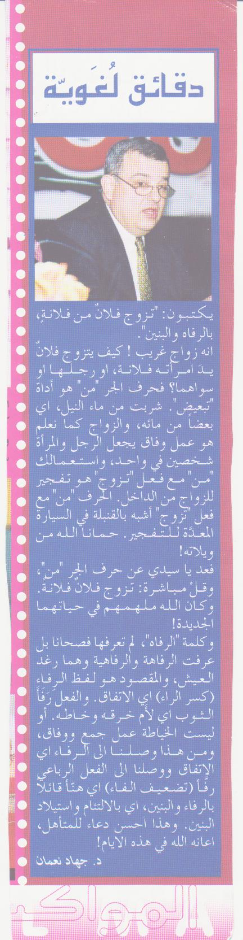

المواكب – العدد 3 ، 2006

